國立臺東高級中學104學年度第一學期第一次期中考高三自然組數學科試題
適用班級：301~304 ,309 班級： 3- 座號： 姓名：
一、填充題(17格，共80分，配分如表格)
答對格數 | 1 | 2 | 3 | 4 | 5 | 6 | 7 | 8 | 9 | 10 | 11 | 12 | 13 | 14 | 15 | 16 | 17
得分 | 8 | 16 | 24 | 32 | 40 | 45 | 50 | 55 | 60 | 64 | 67 | 70 | 72 | 74 | 76 | 78 | 80

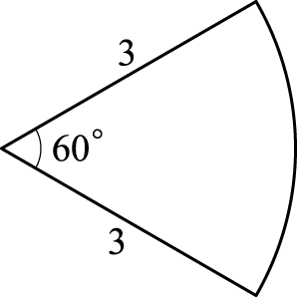
1.將210°化成弧度為 。
2.如右圖，一扇形之半徑為3，中心角為60°，試求：
(１)扇形面積為 。
(２)扇形弧長為 。
3.將$y=\sqrt{3}\text{sin}x+\text{cos}x$表示成$r\text{sin}(x+θ)$的形式(其中$r>0且0≤θ<2π$)為 。
4.設$y=4\text{cos}x+3\text{sin}x$，當$x=α$時，y有最大值，試求：
(１)y的最大值為 。
(２)$\text{tan}α$＝ 。
5.(１)將$x^{2}+y^{2}=4$改寫成參數式為 。
(２)將$\begin{aligned}\left\{x＝2＋3\text{cos}θ | \right.\end{aligned}$改寫成方程式為 。
6.設橢圓$\frac{x^{2}}{\text{16}}$＋$\frac{y^{2}}{9}$＝1的動點$P(x,y)$，試求點P到直線$x+y−4=0$最大距離a及最小距離b，
則$(a,b)$＝ 。
7.將－2i 化成極式$r(\text{cos}θ+\text{sin}θ)$的形式(其中$r>0且0≤θ<2π$)為 。
8.試求以8i中三次方根為頂點的三角形的面積＝ 。
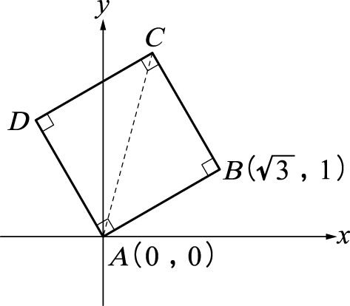
9.若$(\sqrt{3}−i)^{n}$是正數，且n為正整數，則n的最小值= 。
10.正方形ABCD，已知A在原點，且B點在（$\sqrt{3}$，1），試求：
(１)C點坐標為= 。
(２)D點坐標為= 。
11.設$ω=\text{cos}\frac{2π}{5}+i\text{sin}\frac{2π}{5}$，若將1、ω、ω²、ω³、ω⁴ 標在複數平面上分別得到 A、P₁、P₂、P₃、P₄，
5個點，則$\overline{{\text{AP}}_{1}}$．$\overline{{\text{AP}}_{2}}$．$\overline{{\text{AP}}_{3}}$．$\overline{{\text{AP}}_{4}}$＝
12.設$f(x)=\text{sin}x+\text{cos}x+2\text{sin}x\text{cos}x$，試求：
(１)$f(x)$的最大值為 。
(２)$f(x)$的最小值為 。
國立臺東高級中學104學年度第一學期第一次期中考高三自然組數學科試題
適用班級：301~304 ,309 班級： 3- 座號： 姓名：
- 填充題：(配分如表)
答對格數 | 1 | 2 | 3 | 4 | 5 | 6 | 7 | 8 | 9 | 10 | 11 | 12 | 13 | 14 | 15 | 16 | 17
得分 | 8 | 16 | 24 | 32 | 40 | 45 | 50 | 55 | 60 | 64 | 67 | 70 | 72 | 74 | 76 | 78 | 80

1 | 2(1) | 2(2) | 3 | 4
$$\frac{7π}{6}$$ | $$\frac{3π}{2}$$ | π | 2sin$\left(x＋\frac{π}{6}\right)$ | 5
4(2) | 5(1) | 5(2) | 6 | 7
$$\frac{3}{4}$$ | $\begin{aligned}\left\{x＝2\text{cos}θ | \right.\end{aligned}$，  0≦θ＜2π | $\frac{（x－2）^{2}}{9}$＋$\frac{（y－1）^{2}}{\text{16}}$＝1 | $$(\frac{9\sqrt{2}}{2},0)$$ | 2$\left(\text{cos}\frac{3π}{2}＋i\text{sin}\frac{3π}{2}\right)$
8 | 9 | 10(1) | 10(2) | 11
$$3\sqrt{3}$$ | 12 | （$\sqrt{3}$－1，$\sqrt{3}$＋1） | （－1，$\sqrt{3}$） | 5
12(1) | 12(2)
$$\sqrt{2}+1$$ | $$\frac{−5}{4}$$

- 是非題：(每題4分，共20分)
1 | 2 | 3 | 4 | 5
○ | ╳ | ╳ | ○ | ○
二、是非題(每題4分，共20分）
（ ）1.（cos20°－isin20°）（sin10°＋icos10°）＝$\frac{1}{2}＋\frac{\sqrt{3}}{2}i$
（ ）2.$\frac{（\text{cos}{\text{22}}^{∘}＋i\text{sin}{\text{22}}^{∘}\text{）（}\text{cos}{\text{250}}^{∘}＋i\text{sin}{\text{250}}^{∘}）}{\text{cos}{\text{227}}^{∘}＋i\text{sin}{\text{227}}^{∘}}$＝$\frac{\sqrt{2}}{2}－\frac{\sqrt{2}}{2}i$
（ ）3.$\frac{\text{sin}{\text{58}}^{∘}＋i\text{cos}{\text{58}}^{∘}}{\text{sin}{\text{118}}^{∘}＋i\text{cos}{\text{118}}^{∘}}$＝$\frac{1}{2}−\frac{\sqrt{3}}{2}i$
（ ）4.（cos12°＋i sin12°）¹⁰＝$－\frac{1}{2}＋\frac{\sqrt{3}}{2}i$
（ ）5.$\frac{（\text{cos}{\text{160}}^{∘}＋i\text{sin}{\text{160}}^{∘}\text{）（}\text{sin}{\text{30}}^{∘}－i\text{cos}{\text{30}}^{∘}）}{\text{cos}{\text{100}}^{∘}＋i\text{sin}{\text{100}}^{∘}}$＝1

